

## Titel: APP: Molecular constructor

Minimumdoel:

LPD KathOndVl + wenk

**LPD 2 C De leerlingen interpreteren de symbolische schrijfwijze van enkelvoudige en samengestelde stoffen.**

**LPD 3 C De leerlingen interpreteren naam en formule van enkelvoudige stoffen. LPD 10 C De leerlingen interpreteren naam en formule van alkanen.**

LPD GO!

Basis

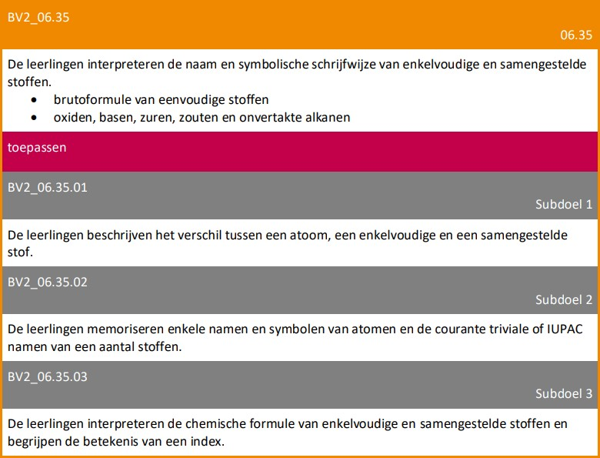

Specifiek

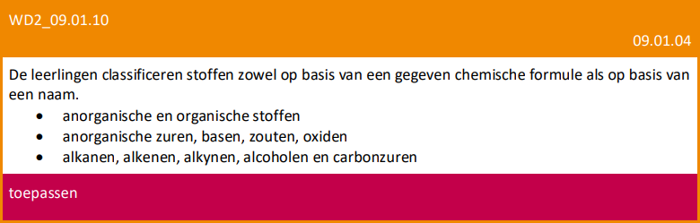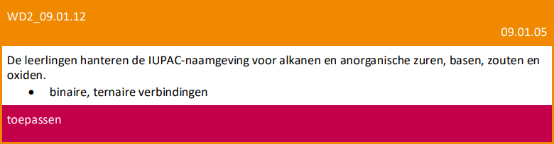

LPD PrO

|  |  |
| --- | --- |
| SV09.04 | De leerlingen hanteren de IUPAC-naamgeving voor alkanen en anorganische zuren, basen, zouten en oxiden. |

Voor de leerlingen: Instructieblad bij opgave:

-wat doen?

De leerlingen gebruiken de app om moleculen te maken en maken ondertussen opdrachten aan de hand van het werkblad.

Link app: <https://play.google.com/store/apps/details?id=com.alextepl.molconstr>

-wat afgeven?

Leerlingen geven elk het werkblad af waarop ze de opdrachten op hebben opgelost, getekend,…

-punten?

De leerlingen krijgen punten op het invullen van het werkblad en het tekenen van de moleculen. Zie werkblad onderaan

Voor de leerkracht:

X Voor spel – simulaties printscreens van de ingevulde antwoorden / resultaten

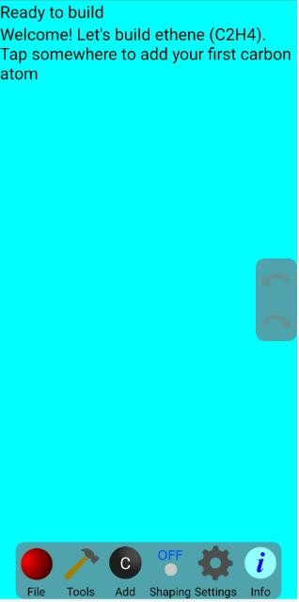

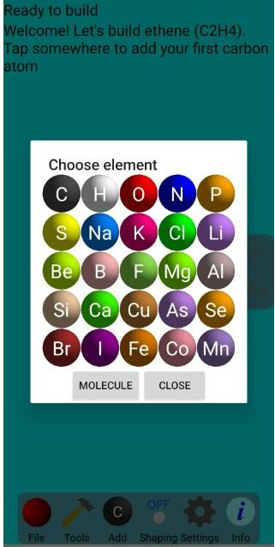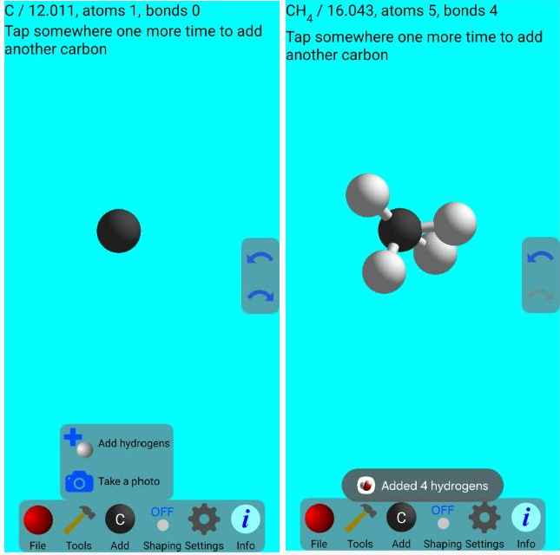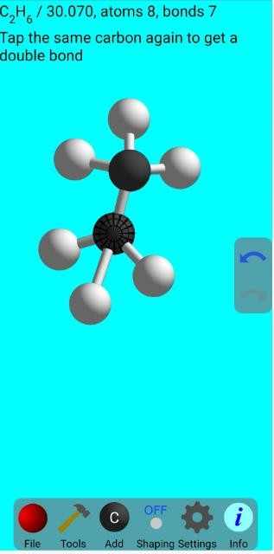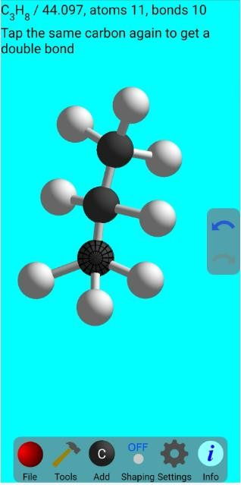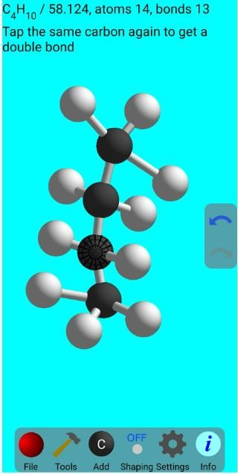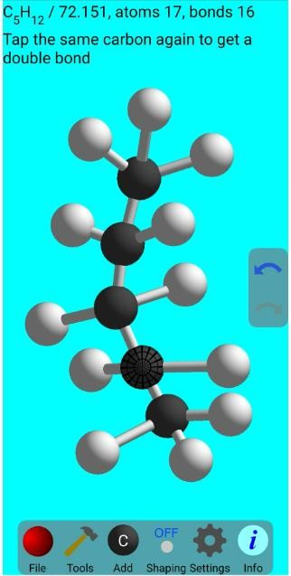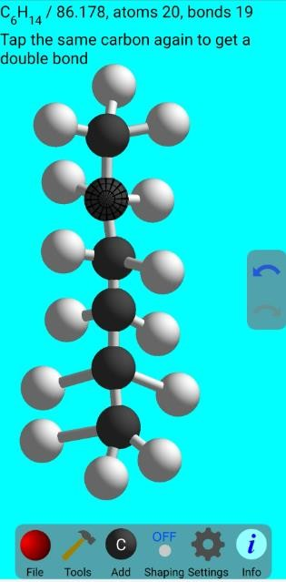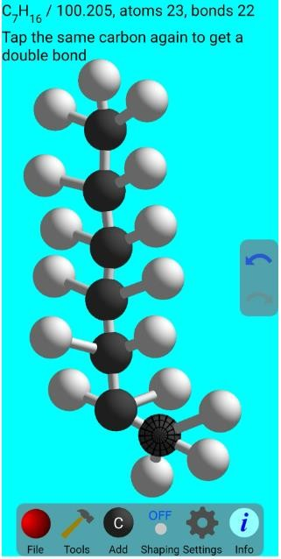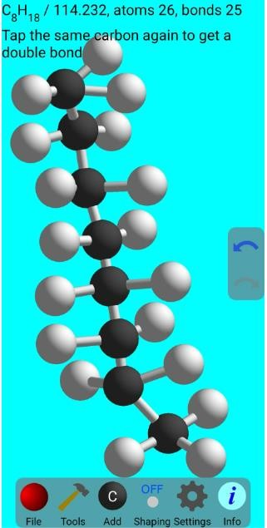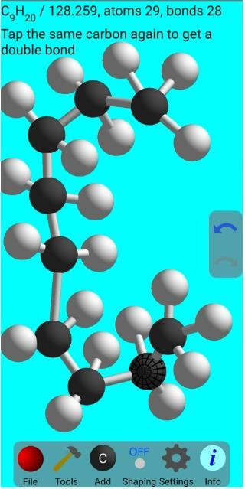

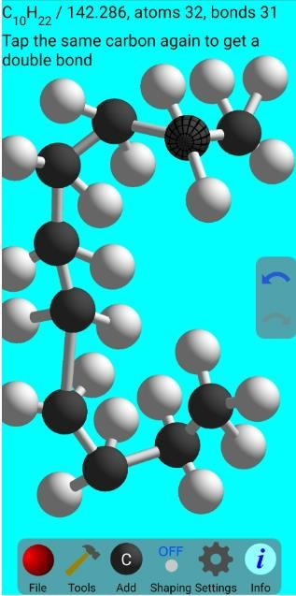

X timing

15 min per hoek

X oplijsting van nodige materialen

* Ipad/tablet/GSM
* werkblad

X organisatie in de klas

De leerlingen worden verdeeld in hoeken, 1 van deze hoeken is een hoek met verschillende Ipads/tablets. Hier zullen de leerlingen de app Molecular constructor gebruiken.

Na 15 min zullen ze wisselen van hoek. X Info over de simulaties – linken

Link app: <https://play.google.com/store/apps/details?id=com.alextepl.molconstr>



# Molecular constructor

### Inleiding

Met de app kunnen er alkanen gevormd worden in de app en kunnen deze na getekend worden. Maak onderstaande alkanen, teken deze en geef de brutoformule.

Neem ook telkens een screenshot en zet deze op de juiste plek in smartschool.

### Opdracht tijdens het gebruiken van de app

1. Teken

|  |  |  |
| --- | --- | --- |
| * Alkaan: | Teken molecule | Brutoformule |
| * methaan |  |  |
| * ethaan |  |  |
| * propaan |  |  |
| * n-butaan |  |  |
| * n-pentaan |  |  |

|  |  |  |
| --- | --- | --- |
| * n-hexaan |  |  |
| * n-heptaan |  |  |
| * n-octaan |  |  |
| * n-nonaan |  |  |
| * n-decaan |  |  |

**Titel: APP: iMolecular Builder**

Minimumdoel:

LPD KathOndVl + wenk

**LPD 2 C De leerlingen interpreteren de symbolische schrijfwijze van enkelvoudige en samengestelde stoffen.**

**LPD 3 C De leerlingen interpreteren naam en formule van enkelvoudige stoffen. LPD 10 C De leerlingen interpreteren naam en formule van alkanen.**

LPD GO!

Basis



Specifiek



LPD PrO

|  |  |
| --- | --- |
| SV09.04 | De leerlingen hanteren de IUPAC-naamgeving voor alkanen en anorganische zuren, basen, zouten en oxiden. |

Voor de leerlingen: Instructieblad bij opgave:

-wat doen?

De leerlingen gebruiken de app om moleculen te maken en maken ondertussen opdrachten aan de hand van het werkblad.

Link app: [iMolecular Builder for iPad on the App Store (apple.com)](https://apps.apple.com/us/app/imolecular-builder-for-ipad/id412126537)

-wat afgeven?

Leerlingen geven elk het werkblad af waarop ze de opdrachten op hebben opgelost, getekend,…

-punten?

De leerlingen krijgen punten op het invullen van het werkblad en het tekenen van de moleculen. Zie werkblad onderaan

Voor de leerkracht:

X Voor spel – simulaties printscreens van de ingevulde antwoorden / resultaten App kost 8.99 euro

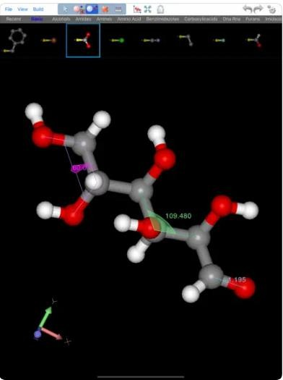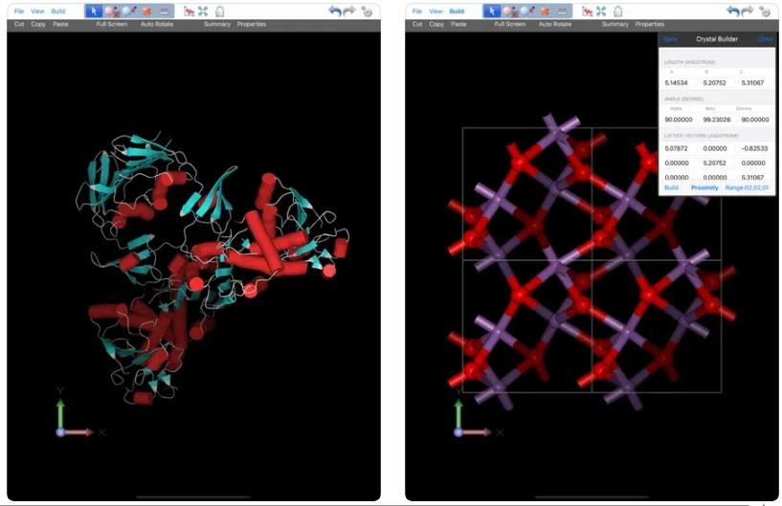

X timing

15 min per hoek

X oplijsting van nodige materialen

* Ipad/tablet/GSM
* Werkblad

X organisatie in de klas

De leerlingen worden verdeeld in hoeken, 1 van deze hoeken is een hoek met verschillende Ipads/tablets. Hier zullen de leerlingen de app iMolecular Builder gebruiken.

Na 15 min zullen ze wisselen van hoek. X Info over de simulaties – linken

Link app: [iMolecular Builder for iPad on the App Store (apple.com)](https://apps.apple.com/us/app/imolecular-builder-for-ipad/id412126537)



# iMolecular Builder

### Inleiding

Met de app kunnen er alkanen gevormd worden in de app en kunnen deze na getekend worden. Maak onderstaande alkanen, teken deze en geef de brutoformule.

Neem ook telkens een screenshot en zet deze op de juiste plek in smartschool.

### Opdracht tijdens het gebruiken van de app

1. Teken

|  |  |  |
| --- | --- | --- |
| * Alkaan: | Teken molecule | Brutoformule |
| * methaan |  |  |
| * ethaan |  |  |
| * propaan |  |  |
| * n-butaan |  |  |
| * n-pentaan |  |  |

|  |  |  |
| --- | --- | --- |
| * n-hexaan |  |  |
| * n-heptaan |  |  |
| * n-octaan |  |  |
| * n-nonaan |  |  |
| * n-decaan |  |  |